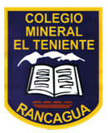UNIDAD TECNICO PEDAGOGICO 2020 –APRENDIENDO EN LINEA MINERAL

CORREO INSTITUCIONAL jacqueline.perret@colegio-mineralelteniente.cl

**EVALUACIÓN UNIDAD 1 GUÍA N° 7**

**Material de Apoyo: Texto de estudio** **- Guía de apoyo** PAGINAS: 49,68

ASIGNATURA: LENGUAJE Y COMUNICACIÓN

NOMBRE ESTUDIANTE: ______________________________________________________

**CURSO: CUARTOS AÑOS** A-B-C FECHA: _________

**O.A** **OA** (OA 5**) Leer y comprender poemas, reconociendo su estructura y propósito comunicativo para escribir estrofas y versos con lenguaje figurado.**

**Instrucciones. Te invito al siguiente desafío…**

**Lee atentamente y responde el “TIKET DE SALIDA”**

**Luego de responder, recorta y pega en tu cuaderno.**

**\*** No olvides registrar en tu cuaderno, fecha- O.A - n° de guía.

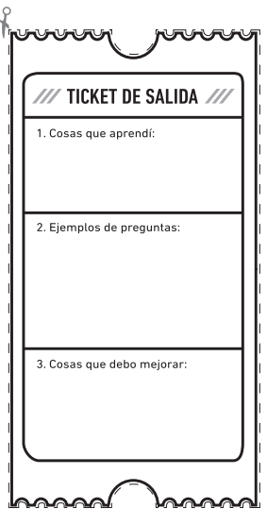

3 ¿Qué es lo que más te costó?

2 ¿Qué es el lenguaje figurado?

Escribe un ejemplo.

1 ¿Qué aprendiste en esta clase?

